公共交通機関利用観光客受入環境整備事業費補助金に係る募集要領

公共交通機関による府内の観光周遊を促し、公共交通の維持・大阪の成長に寄与するため、キャッシュレス対応機器や多言語案内設備の整備に関する補助対象事業を募集します。
補助金の交付にあたっては、公共交通機関利用観光客受入環境整備事業費補助金交付要綱及びこの募集要領に定めるところによります。
また、本補助事業は、宿泊税を活用しております。

１ 補助対象事業者
- 鉄道事業法（昭和61年法律第92号）による鉄道事業者（旅客の運送を行うものに限る。）
- 軌道法（大正10年法律第76号）による軌道経営者（旅客の運送を行うものに限る。）
- 道路運送法第三条第一号イに規定する一般乗合旅客自動車運送事業（以下「路線バス事業」という。）を経営する者（定期観光運送（道路運送法施行規則第十条第一項第一号イに規定する定期観光運送をいう。）のみを行う者を除く。）であって、路線バス事業の用に供する車両であって府の区域内に使用の本拠の位置を有するもの（以下「路線バス車両」という。）を府の区域内に所在する営業所に配置している者

２ 補助対象事業
補助対象事業は、以下のとおりとします。
- キャッシュレス対応機器導入の場合
大阪府内における旅行者の受入環境整備を目的としたキャッシュレス決済（QRコード、クレジットカード又は生体認証システム等によるものであり、交通系ICカードは除く。）に必要な機器等を、路線バス車両及び路線バス車両に旅客が乗降できる地点が近傍に存する駅（以下「路線バス結節駅」という。）において各１台（乗車及び降車に対応するもの）導入する事業であり、システム導入、システム改修、決済端末機器の購入及びその設置。

- 多言語案内設備整備の場合
大阪府内における旅行者の受入環境整備を目的として、路線バス結節駅において多言語案内設備を整備する事業であり、多言語表示に対応したデジタルサイネージによる運行情報案内モニター、駅券売機、精算機、乗継経路等を示す床面・壁面案内サイン、ピクトグラム、吊り下げ式案内看板等の設置・改修。

３ 補助金の額
補助金の額は、以下のとおりとします。
- キャッシュレス対応機器導入の場合
予算の範囲内において、補助対象事業に必要な経費（以下、「補助対象経費」という。）に
１／４を乗じて得た額以内とする。

- 多言語案内設備整備の場合
予算の範囲内において、補助対象経費に１／３を乗じて得た額以内とする。
４ 申請期間
令和７年４月１日（火）から令和７年７月31日（木）まで

５ 補助事業の実績報告期間
事業完了後20日以内または、令和８年３月13日（金）まで

６ 申請手続き
- 申請の流れ（フロー図）
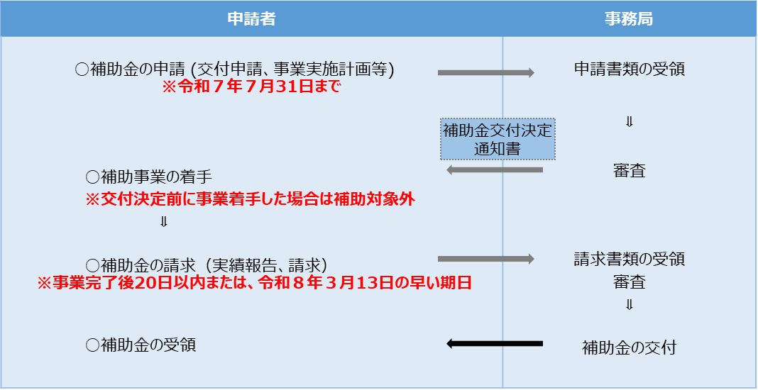

- 申請書類
・第 １ 号様式・・・・・・・・・・・補助金交付申請書
・第１－２号様式・・・・・・・・・・・要件確認申立書
・第１－３号様式・・・・・・・・・・・暴力団等審査情報
・第１－４号様式・・・・・・・・・・・振込先口座情報
・第 ２ 号様式・・・・・・・・・・・補助事業実施計画書
・別添様式１ ・・・・・・・・・・・補助事業実施計画経費積算書
・別添様式２ ・・・・・・・・・・・事業効果等概要書

- 実績報告
・第 ７ 号様式・・・・・・・・・・・補助事業完了実績報告書兼請求書
・第７－２号様式・・・・・・・・・・・補助事業完了実績表
・以下、完了実績がわかる図書
- 請負契約一覧
- 注文書、注文請書
- 請負金額内訳書
- 請負金額内訳明細書
- 請求書
- 出来形が確認できる図面及び写真等
※竣工届、完了報告書、検査調書、引渡書、検収確認書などの事業者において事業完了を確認した書類

- 申請方法
申請時の書類（電子データ）をすべて揃えて、下記アドレスにメールにて申請してください。
※必要に応じて、郵送等での資料提出をお願いする場合があります。
申請メール送付先 kotsusenryaku01@gbox.pref.osaka.lg.jp
（郵送等の場合）
〒540-8570
大阪市中央区大手前２丁目
大阪府都市整備部交通戦略室交通計画課交通計画推進グループ

- その他
必要に応じて、別添の様式集により提出してください。

７ 注意事項等
・ 事業者から申請があった時は、事業内容等を審査のうえ、補助金の交付決定を行います。
また、事業者からの総申請額が府予算を超過する場合は、事業者に対して事前に実施した要望調査結果等を踏まえ、予算の範囲内で交付決定額を調整します。
・ 申請事業者の名称及び補助事業概要（事業者提供写真を含む）を公表（申請時や事業完了時）することがあります。
・ 整備された機器等について宿泊税を活用したものであることを明示する必要があります。

８ 問合せ先
〒540-8570
大阪市中央区大手前２丁目（別館４階）
大阪府都市整備部交通戦略室交通計画課交通計画推進グループ
電話：06-6944-6779 ※受付時間：平日の９時３０分から１７時００分まで

